**Обжим и тестирование**

**Обжим 8P8C-разъемов**

На этапе проектирования и прокладки кабельной линии (STP Ethernet CAT.5e) были проложены кабели, идущие от сервера до L2 свитчей на каждом этаже. Для того, чтобы данные кабели могли быть включены в сеть, их необходимо обжать, то есть на концах кабелей установить штекеры 8P8C (пример приведен на рисунке 1), которые и будут подключаться в свитчи и патч-панель сервера.

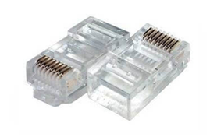

Рис. 1: 8P8C штекер

Обжим кабелей происходит по следующему алгоритму:

* зачищается конец кабеля, не затрагивая 8 внутренних жил;
* внутренние жилы выпрямляются и фиксируются в нужной последовательности (есть несколько вариантов расположения жил при подключении кабеля к штекеру, примеры показаны на рисунке 2), в нашем случае был выбран вариант T-568B;
* после установки жил кабеля в штекере в нужной последовательности, с помощью специального инструмента для обжимки (пример такого инструмента приведен на рисунке 3), эти жилы фиксируются внутри штекера.

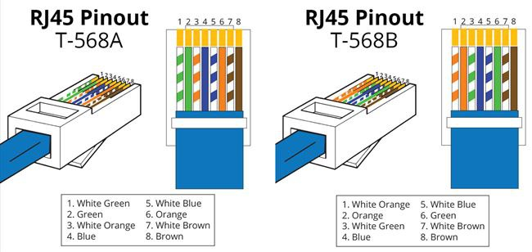

Рис. 2: Варианты распиновки

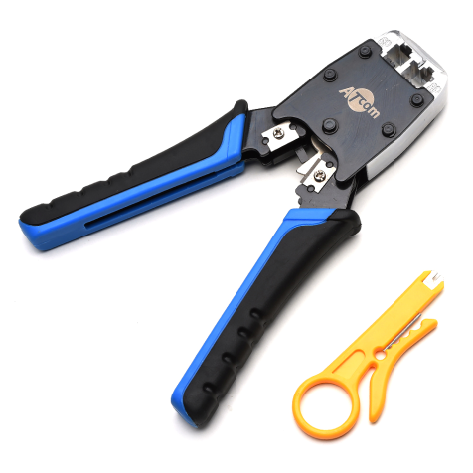

Рис. 3: Инструмент для обжимки

Обжим концов кабелей, находящихся в серверной не составил труда из-за простоты доступа к ним (на рисунке 4 приведена фотография из серверной с необжатыми кабелями). Однако обжим концов кабелей, проложенных к свитчам, являлся крайне трудоемким из-за необходимости работы при наличии следующих усложняющих факторов: большое количество иных кабелей, работа на весу и на высоте. На рисунке 5 продемонстрирована обстановка в которой мне было необходимо обжимать кабели (данная фотография была сделана в процессе тестирования кабельной линии).

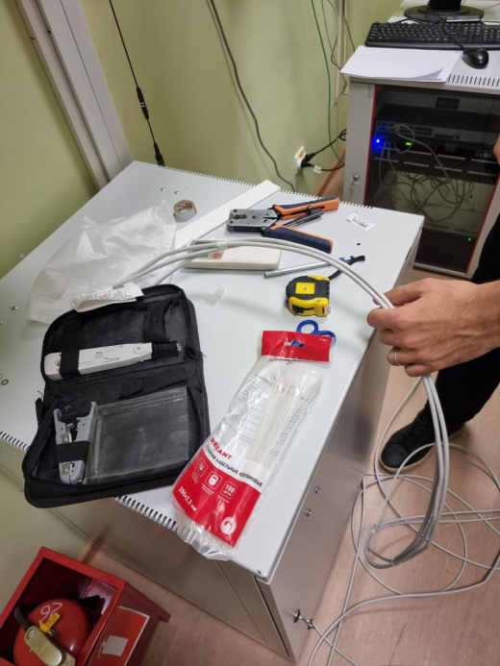

Рис. 4: Необжатые кабели

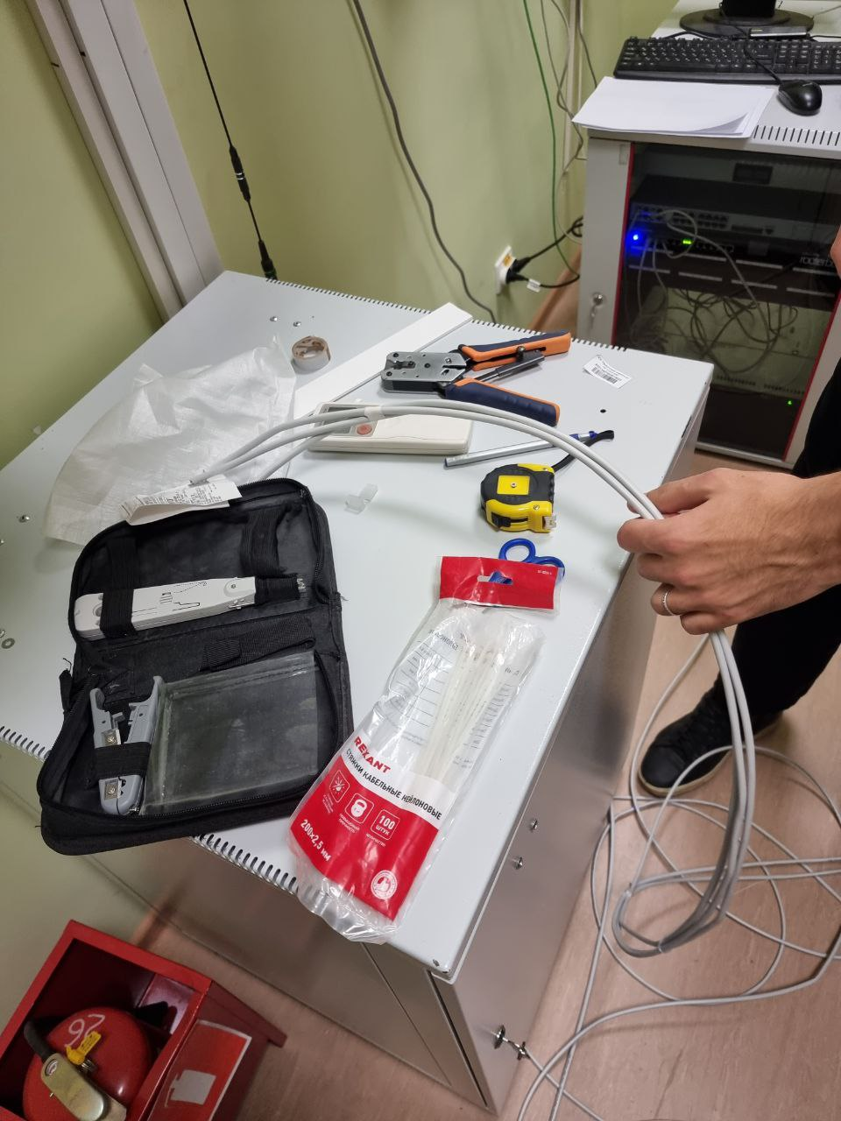

Рис. 5: Рабочее место в серверной

**Тестирование линии**

После обжима кабелей и перед их включением в общую сеть, было необходимо протестировать их работоспособность, а также определить кабели, ранее отвечавшие за передачу интернета (данное действие необходимо было выполнить для того, чтобы при подключении новых кабелей не образовалось замкнутой цепи).

Для тестирования кабелей используется специальный тестер, состоящий из 2 частей, в каждую из которых подключается конец тестируемого кабеля. После включения тестер поочередно передает сигналы на отдельные порты, при успешном прохождении сигнала, на обеих частях тестера загорается индикатор соответствующий тестируемому порту. Таким образом, если на обеих частях тестера поочередно и в одинаковой последовательности загорались все 8 индикаторов, то кабель можно считать полностью рабочим. В нашем случае для тестирования использовался Tempo PA1574 (пример такого тестера приведен на рисунке 6).

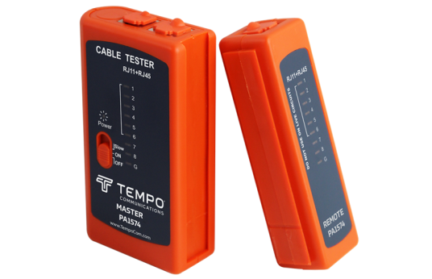

Рис. 6: Устройство для тестирования линии

Проложенная кабельная линия была подключена к серверу и свитчам, только после того, как каждый кабель был проверен на работоспособность и были отключены старые кабели, отвечавшие за передачу интернета. На этом, поставленная на данном этапе задача была выполнена.

Однако, для того чтобы выполнить следующую задачу (составление плана портов для каждого свитча), также применялся тестер показанный на рисунке 5. Брался конец кабеля, проведенный в кабинет, и с помощью тестера определялся соответствующий ему конец, проложенный к свитчу, что позволяло подписать кабель, а также переподключить и внести его в план портов для L2 свитча (данный процесс, как и усложняющие факторы, демонстрируется на рисунке 5).